附件1
成长赛道方案
一、比赛内容
考察学生树立生涯发展理念并合理设定职业目标。围绕实现目标持续行动并不断调整的成长过程，通过学习实践提升综合素质和专业能力，体现正确的择业就业观念。参赛学生可获得实习机会。
二、参赛组别和对象
面向本科一、二、三年级学生。
三、参赛材料要求
1. 生涯发展报告：介绍设定职业目标的过程；实现职业目标的具体行动和成效；职业目标及行动的动态调整等（PDF格式，文字不超过2000字，图表不超过5张）。
2. 生涯发展展示（PPT 格式，不超过 50MB；可加入视频）。
四、比赛环节
1.主题陈述（7分钟）：选手结合生涯发展报告作主题陈述。
2.评委提问（5分钟）：评委结合选手陈述和现场表现提问。
五、评审标准
指标 | 说明 | 分值
职业目标 | 结合所学专业多渠道了解相关行业发展趋势和就业市场需求，综合分析个人能力优势、兴趣特长等，合理设定职业目标 | 10
职业目标 | 基于职业目标对综合素质和专业能力等方面要求，科学分析个人现实情况与职业目标间的差距，制定合理可行的成长计划 | 10
职业目标 | 职业目标能够将个人理想与国家需要、经济社会发展相结合，体现正确的择业就业观念 | 10
学习实践行动 | 围绕目标职业要求，结合学校育人特色和所学专业，利用学校及社会资源开展学习实践 | 30
学习实践行动 | 学习实践行动取得阶段性标志性成果，接近职业目标要求 | 20
动态调整 | 及时对学习实践行动成效进行自我评估，总结分析收获、不足和原因，对职业目标和学习实践行动路径等作动态调整 | 20

附件2
就业赛道方案
一、比赛内容
考察学生求职实战能力，对照目标职业及岗位要求，个人综合素质和专业能力等方面的契合度，个人发展路径与就业市场需求的适应度。
二、参赛组别和对象
本科生组面向四年级、五年级学生（不含已通过推免等确定升学的毕业年级学生）。
三、参赛材料要求
1. 求职简历（PDF 格式）。
2. 求职综合展示（PPT格式，不超过50MB；可加入视频）。
3. 辅助证明材料，包括实践、实习、获奖等证明材料（采用PDF 格式，整合为单个文件，不超过 50MB）。
四、比赛环节
1.主题陈述（6分钟）：选手结合求职综合展示PPT，陈述个人求职意向和职业准备情况。
2.综合面试（6分钟）：评委提出真实工作场景中可能遇到的问题，选手提出解决方案；评委结合选手陈述自由提问。
五、评审标准
指标 | 说明 | 分值
职业目标 | 能够结合就业市场需求和个人所学专业、能力及兴趣等特点，合理设定职业目标 | 5
职业目标 | 准确把握目标职业的任职要求、工作内容、基本流程和发展前景等 | 5
岗位  胜任力 | 具备目标岗位所需综合素质，如思维认知、沟通协作能力和执行力等，具有敬业奉献的职业精神 | 40
岗位  胜任力 | 具备目标岗位所需的专业知识和技能要求，相关实习实践经历丰富，具备解决实际问题的专业能力 | 40
发展潜力 | 具备持续学习能力、创新精神和应对不确定性挑战的潜质，适应未来职业发展要求；符合就业市场需求，现场获得用人单位提供的录用意向 | 10

附件3
各学院校赛名额分配表
序号 | 学院 | 成长赛道 | 就业赛道（本科生）
1 | 中医学院 | 1 | /
2 | 中西医结合学院 | 1 | 1
3 | 药学院 | 3 | 2
4 | 医学院 | 2 | 1
5 | 针灸推拿学院·养生康复学院 | 2+1 | 1+1
6 | 护理学院 | 2 | 1
7 | 养老服务与管理学院 | 2+1 | 1+1
8 | 卫生经济管理学院 | 2 | 1
9 | 人工智能与信息技术学院 | 1 | 1
10 | 第一临床医学院 | 3 | 2
合 计 |  | 21 | 13
注：第二届全国大学生职业规划大赛金奖选手所在学院，酌情增加名额。

附件5
丁香人才平台简历制作流程
- 报名通道
扫描二维码，点击“立即报名”。

报名通道
- 填写报名信息
依次填写“姓名、手机号、学校、学院、学号、入学年份、赛道选择、专业”，勾选授权，点击“提交报名”。

- 上传作品
- 创建在线简历：按提示字段填写。
- 上传附件简历：
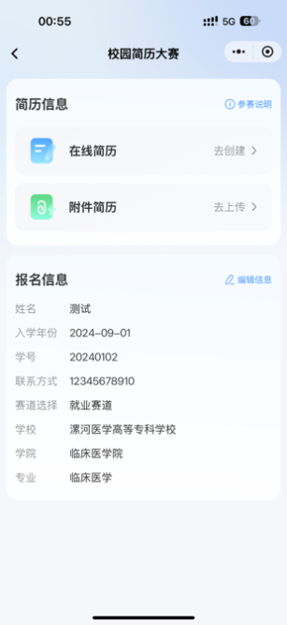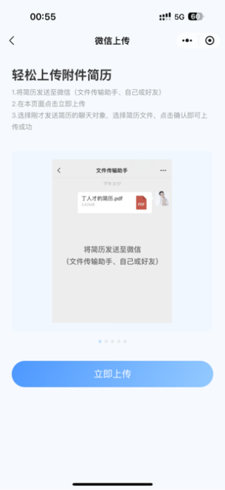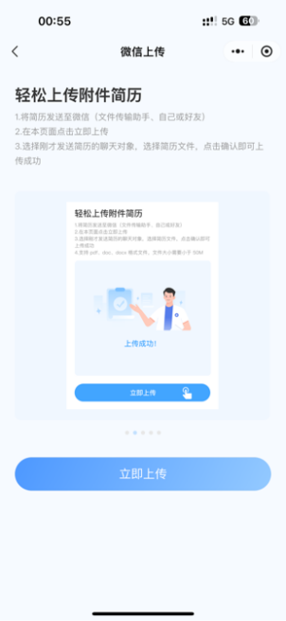
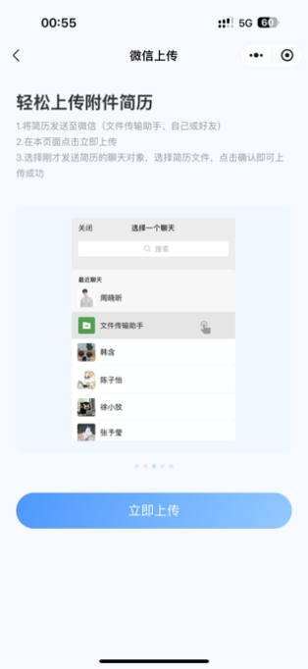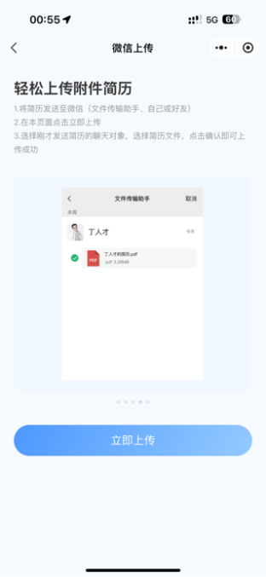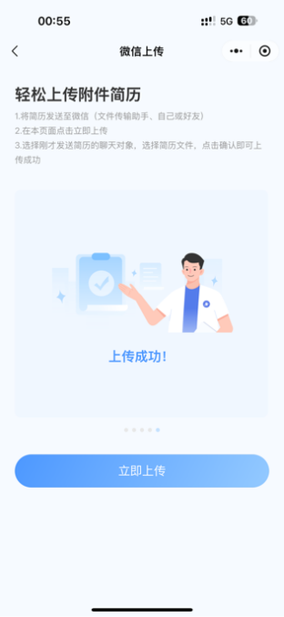
- 简历模版

1）进入简历模版页面
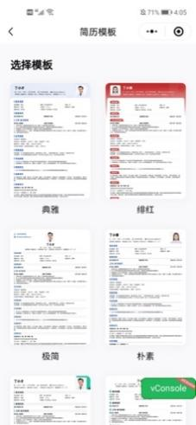

2）选择一个简历模版，若是没有创建简历则显示【创建简历】按钮；若是已经有简历则显示【立即使用】按钮。
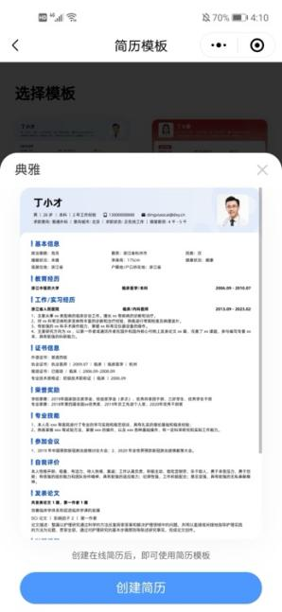

3）点击【创建简历】，进入创建简历第一步
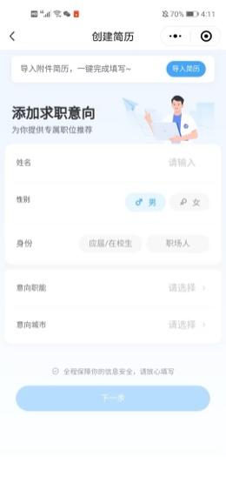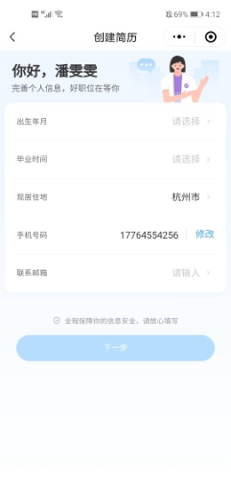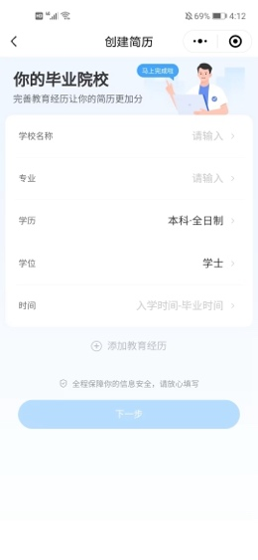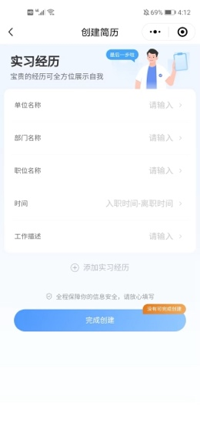
4）点击【创建完成】，进入模版使用页面
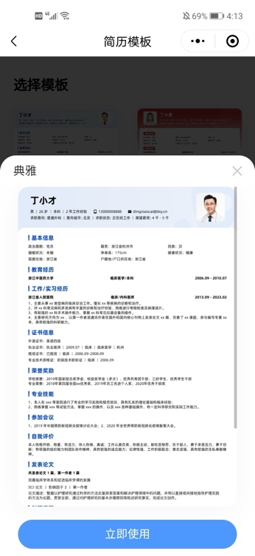
5）点击【立即使用】，进入预览页面，可切换模版，导出简历等

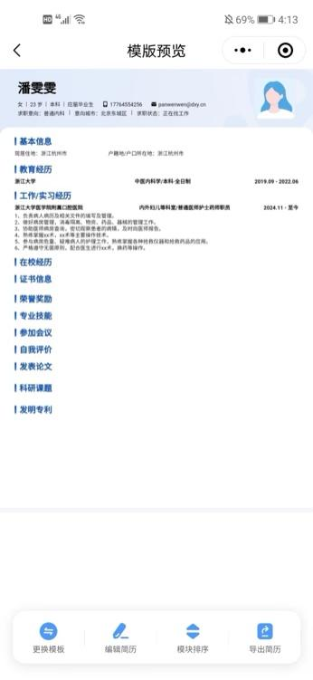
6）底部按钮，点击【导出简历】，进入导出页面，可修改邮箱，选择导出PDF和WORD两种格式
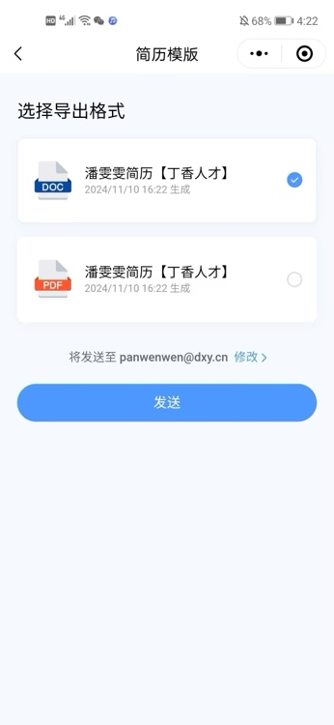
7）点击【发送】，进入导出成功页，邮箱会收到导出内容

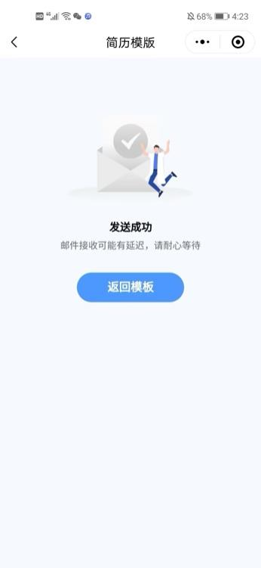
8）邮件导出
